**Análise das Causas Raízes**

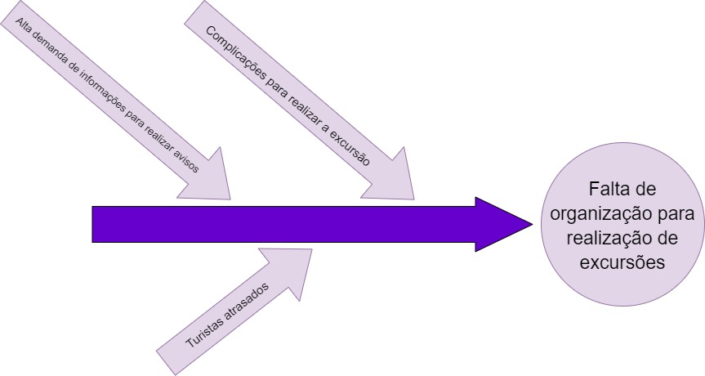

Falta de processos padronizados e falta de comunicação.